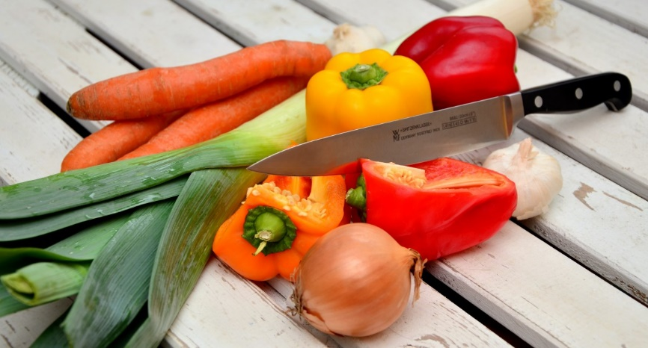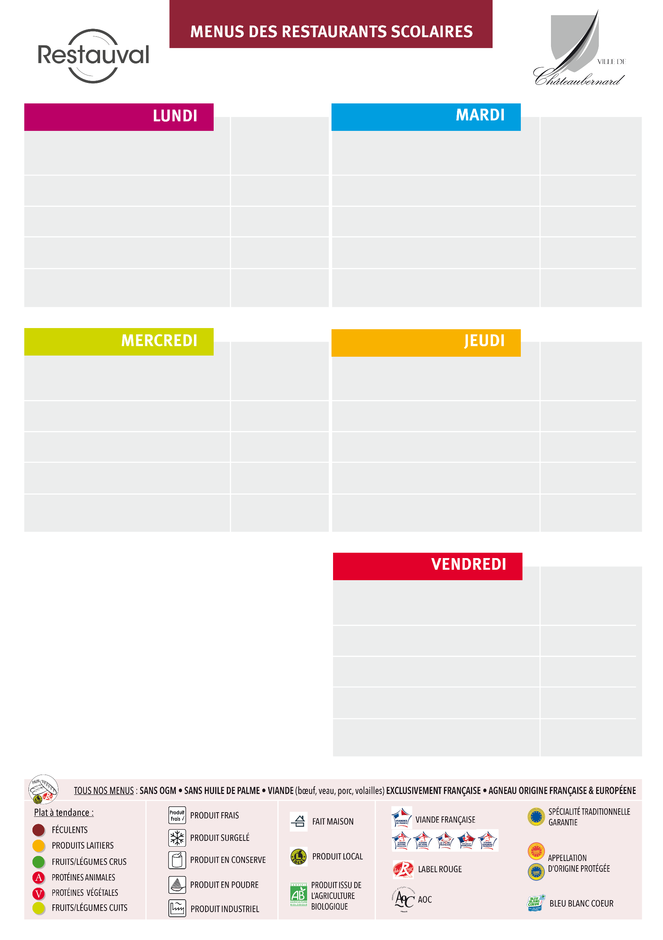

Haricots verts

Emmental

Entremet à la vanille

Pont L’Evêque

Gratin de courgettes et pommes de terre

Comté

Macédoine de légumes

Riz

Quatre-quarts

Céleri vinaigrette

Rougail saucisse

Colin au citron

Glace

Gratin de crozets, épinards et chèvre

Bœuf à la Lyonnaise

Salade verte

**Du 5 au 9 juin 2023**

Salade de betteraves à l’edam

Chou-fleur mimosa

Emincé de volaille au jus

Salade de tomates

Saint Paulin

Kiwi

Blé aux herbes

Mimolette

Pêche